**LOS MESES DEL AÑO**

**Objetivo:** Incrementar vocabulario.

Actividad: Recita en voz alta la poesía de los meses del año. (Réciter à haute voix la poésie des mois de l’année)

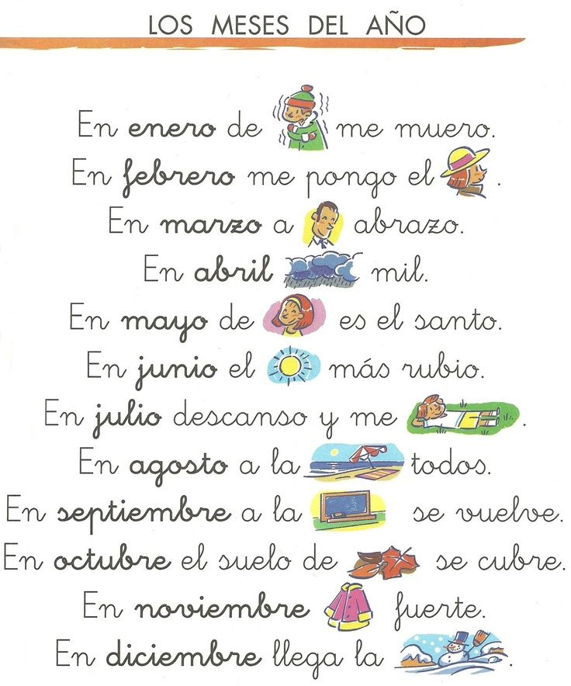

**LOS MESES DEL AÑO**

**Objetivo:** Relacionar la palabra a la imagen.

**Actividad**: Une con una línea la imagen a la palabra.

NAVIDAD

PLAYA

FRIO

MAMÁ

AGUAS

SOL

ME ACUESTO

ESCUELA

HOJAS

VIENTO

PAPÁ

SOMBRERO





